附件5:

面向中小企业预留项目执行情况
主管单位通过线下收集下属单位面向中小企业预留项目明细，请在公告管理-面向中小企业预留项目执行情况公告界面中进行新增，然后办结并发布公示到门户，详细操作如下：
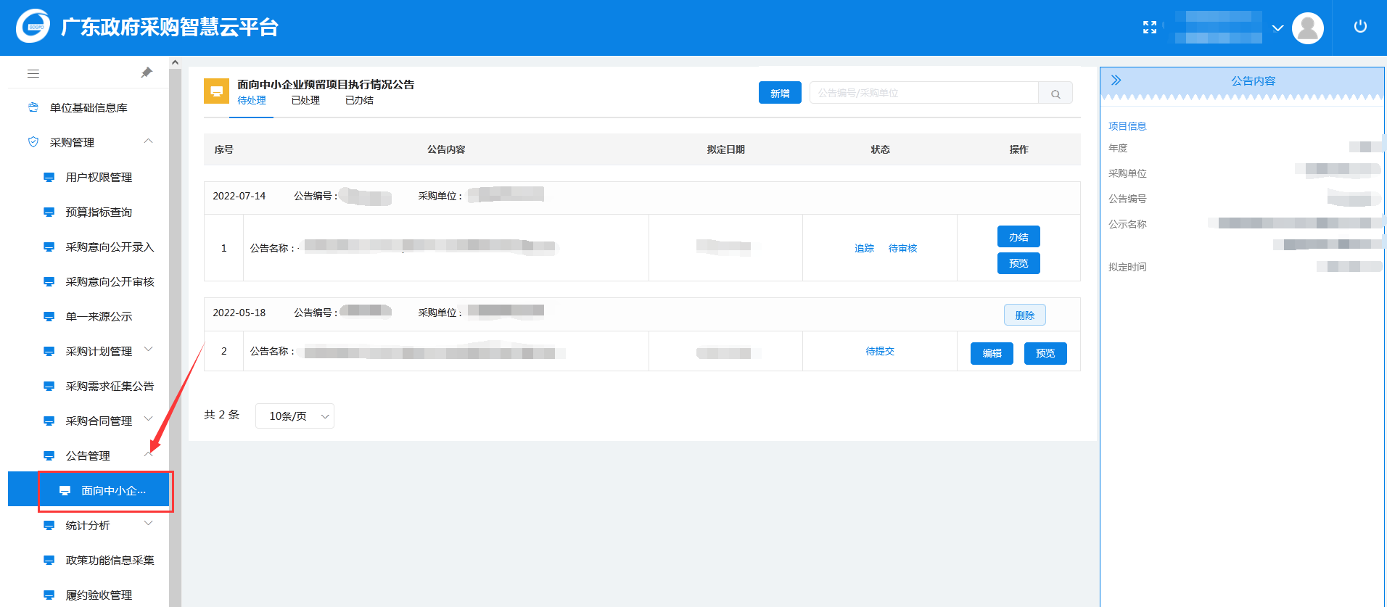
步骤一：请点击【新增】
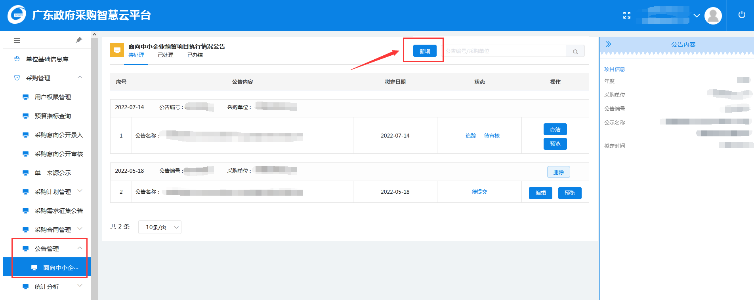
步骤二：进入界面后，请点击【导入】
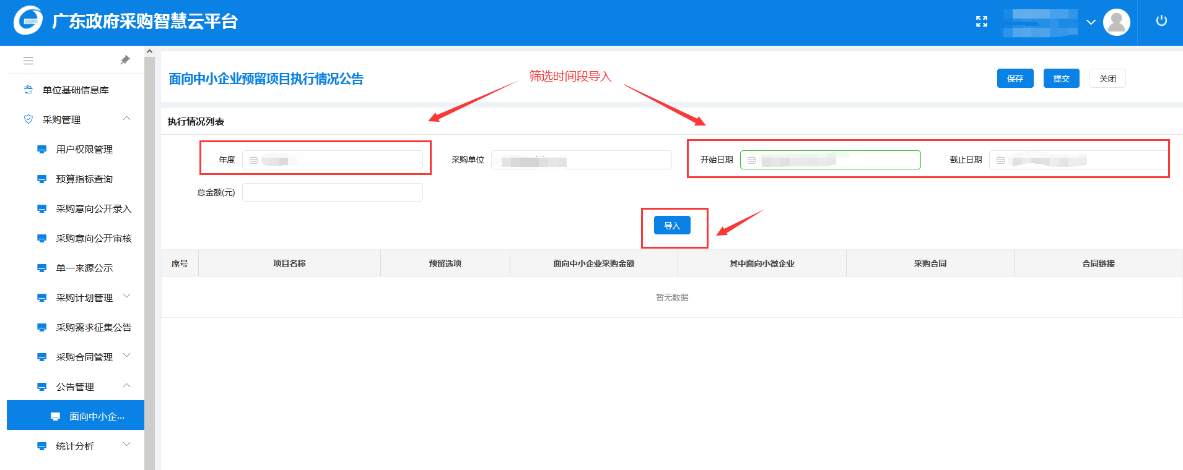
步骤三：请点击【模板下载】
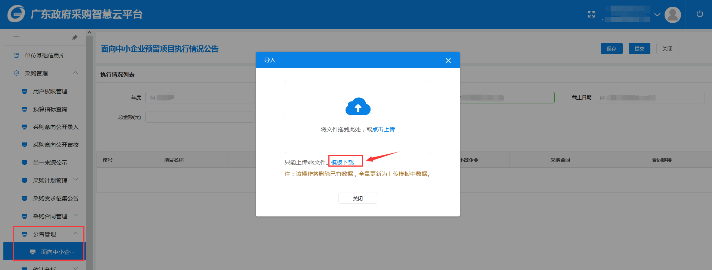
步骤四：请将收集好的面向中小企业预留项目执行情况信息复制到表格中
- 序号：请按顺序排序。
- 采购单位编码：请填写单位的预算编码，当填写的编号不对应单位系统会提示orgCode单位编码不存在。
- 项目名称：填写项目的名称。
- 预留形式：项目整体预留请填1，设置专门采购包的请填2。
- 预留金额（元）：请根据项目情况集合所选的预留形式来填写。
- 合同编号：填写合同编号。
- 合同名称：填写合同名称。
- 合同链接：请在国网或云平台首页查找到合同公示的链接，具体步骤请查阅“表格导入常见问题”。
步骤五：导入成功后，请点击【保存】，保存成功可以进行预览。
注：如需导入新的数据，请把原数据和新数据整理在一个表格中再导入，系统按最新导入的数据为准。如果未导入成功，请查阅“表格导入常见问题”。
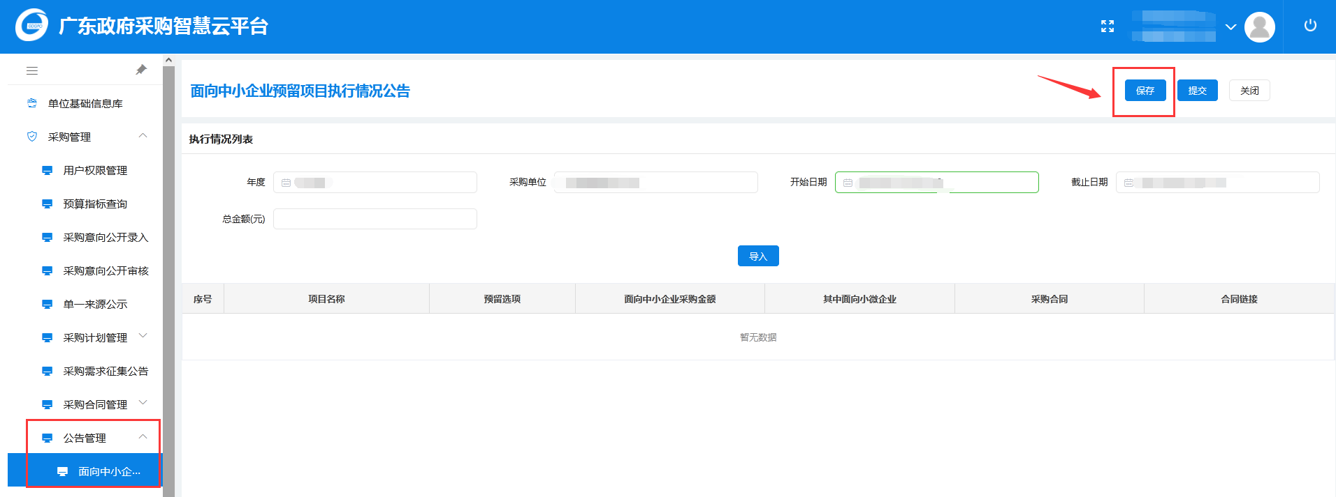
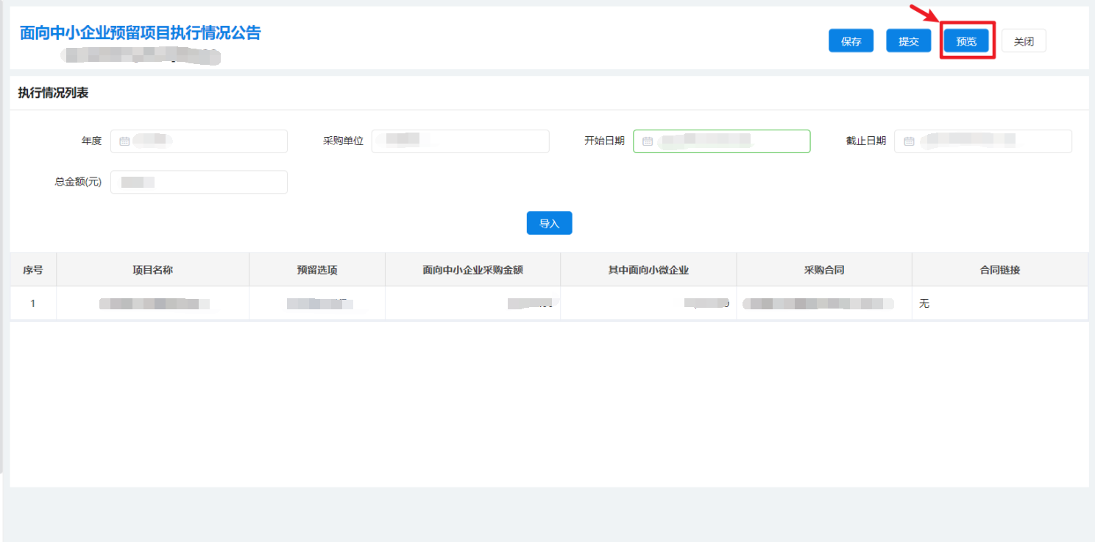
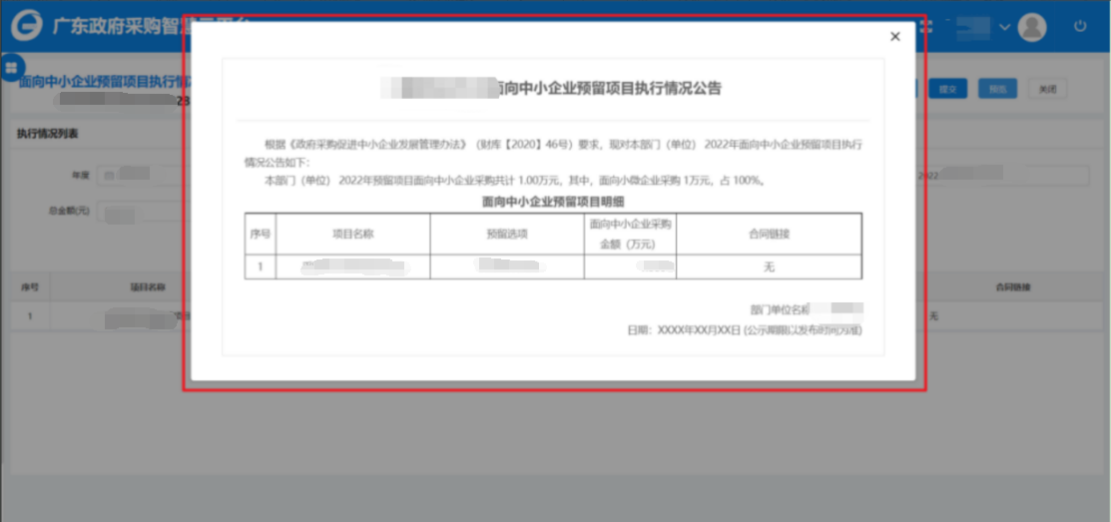
步骤六：确认无误后，点击【提交】
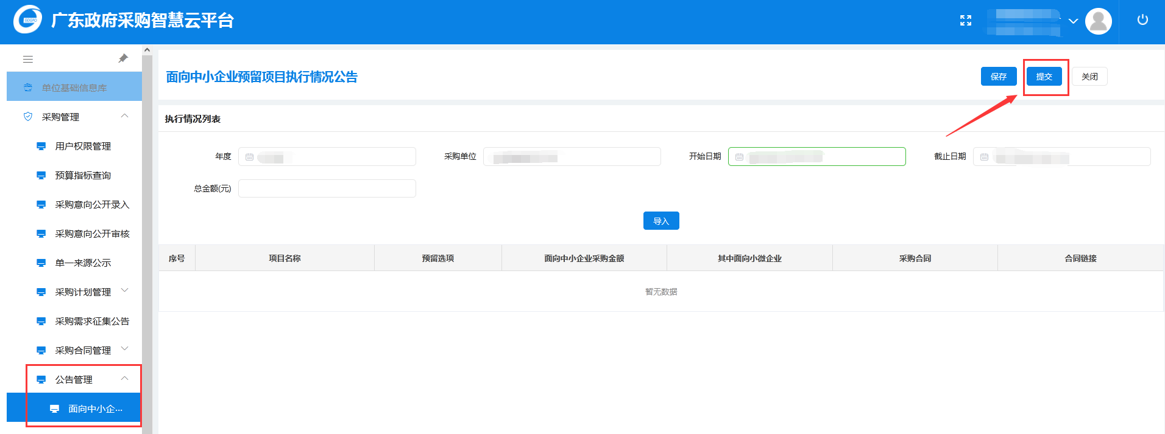
步骤七：提交成功后，点击【预览】，确认无误后点击【办结】
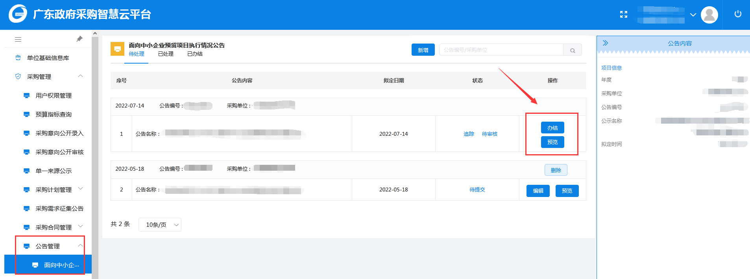
步骤八：选择【已办结】，点击【发布】
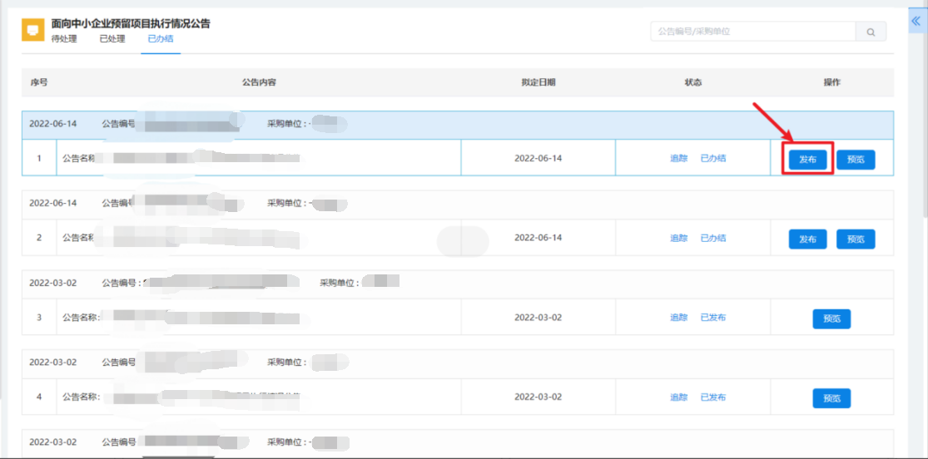
发布成功后，即可在中国政府采购网广东分网，政策功能专区，中小企业预留项目执行情况一栏中，查看到相应内容。
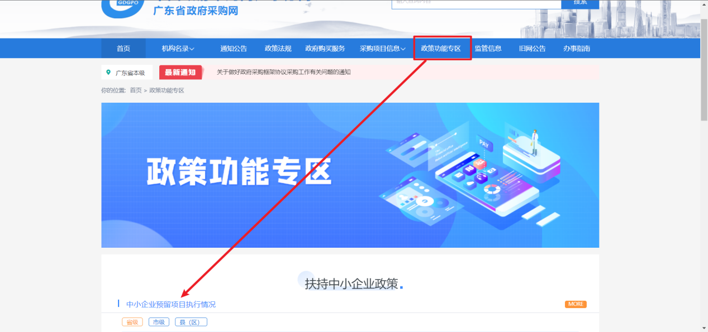

#表格导入常见问题
- 如何获取自己单位的财政预算编码
①通过预算支付系统查看自己单位的财政预算编码
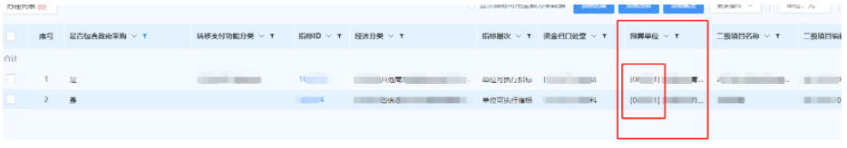
②通过云平台单位基础信息库查看自己单位的财政预算编码
步骤一：打开计划申报，任意选择一种计划，并选择财政性资金中的预算指标资金，查看是否有预算指标数据
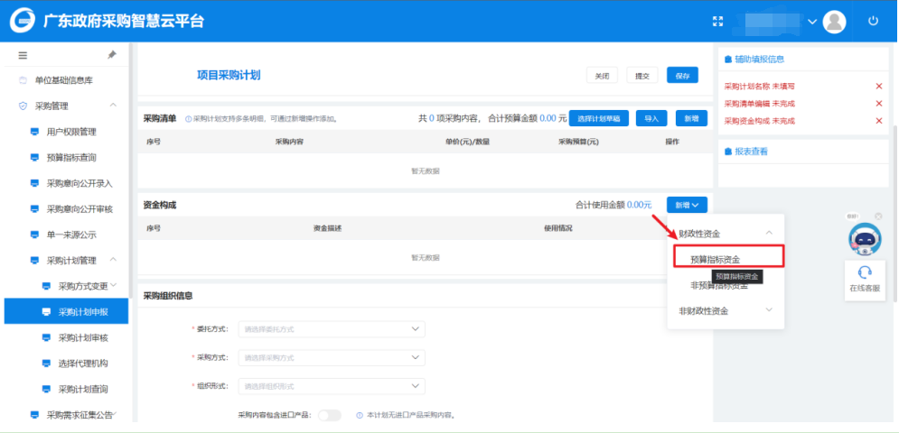
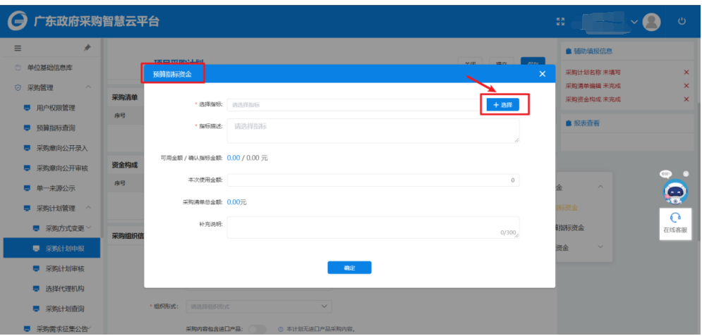
步骤二：如果步骤一有可选择的指标，则用采购单位管理员账号，打开单位基础信息库，查看单位的预算编码。
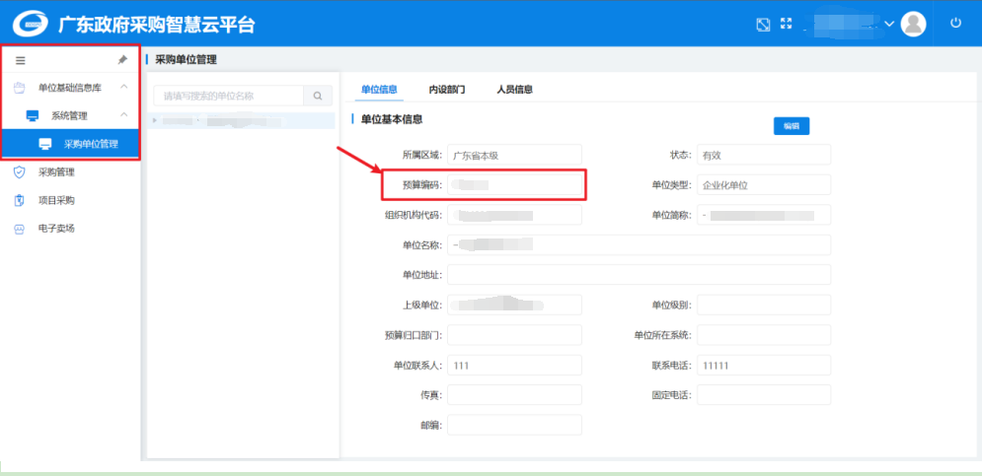
2如何收集导入的
由下属单位收集提交给主管单位，再由主管部门统一汇总发布。
3如何获取合同公告链接
请优先在“中国政府采购网”中查找合同链接，如果在国网中查询无法找到合同链接时，请到中国政府采购网广东分网中查找，也可以从【统计分析-项目完成情况表】中查找。
- 中国政府采购网（http://www.ccgp.gov.cn/）
步骤一：打开首页
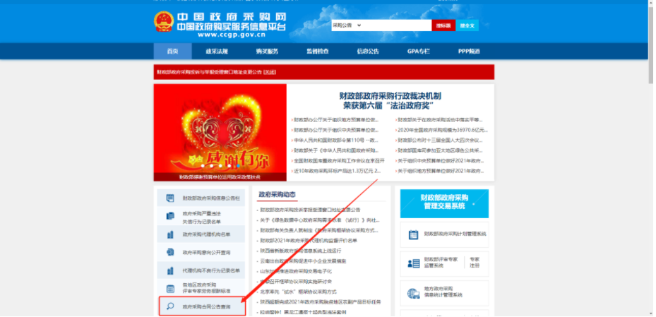
步骤二：搜索合同公告
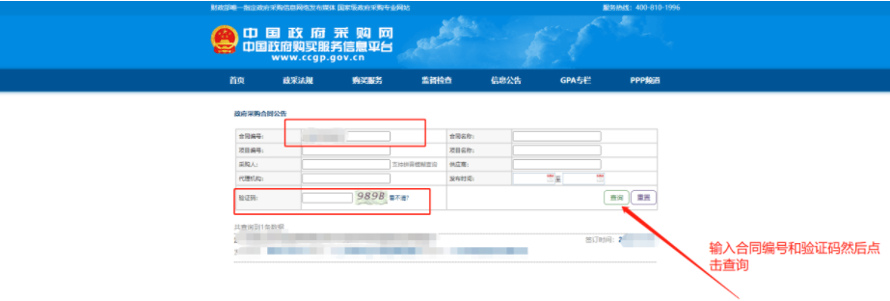
- 中国政府采购网广东分网（https://gdgpo.czt.gd.gov.cn/）
步骤一：打开首页
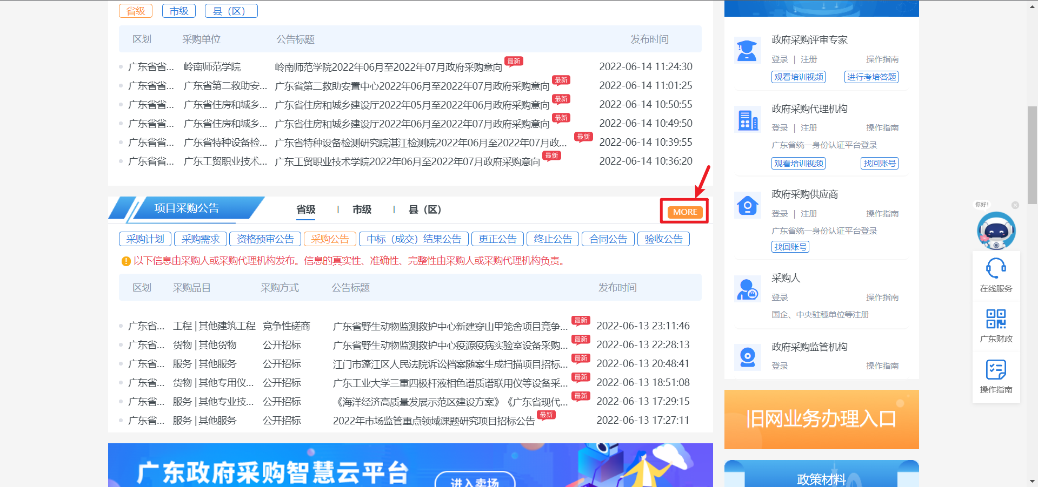
步骤二：搜索合同公告
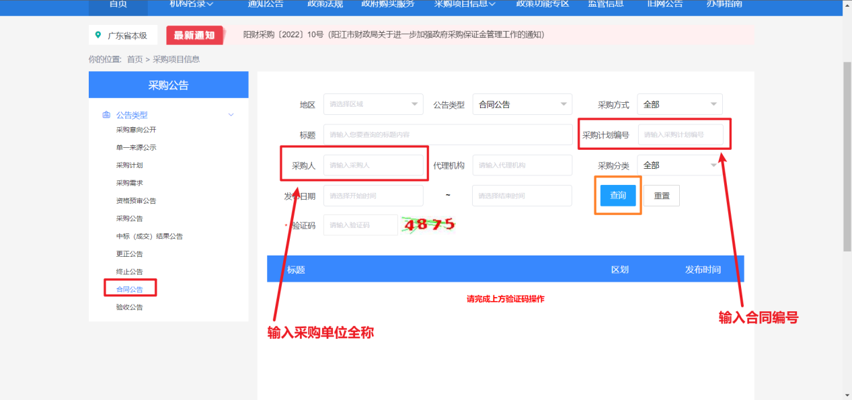
- 统计分析-项目完成情况表
步骤一：打开中国政府采购网广东分网（https://gdgpo.czt.gd.gov.cn/）的首页，点击登录。
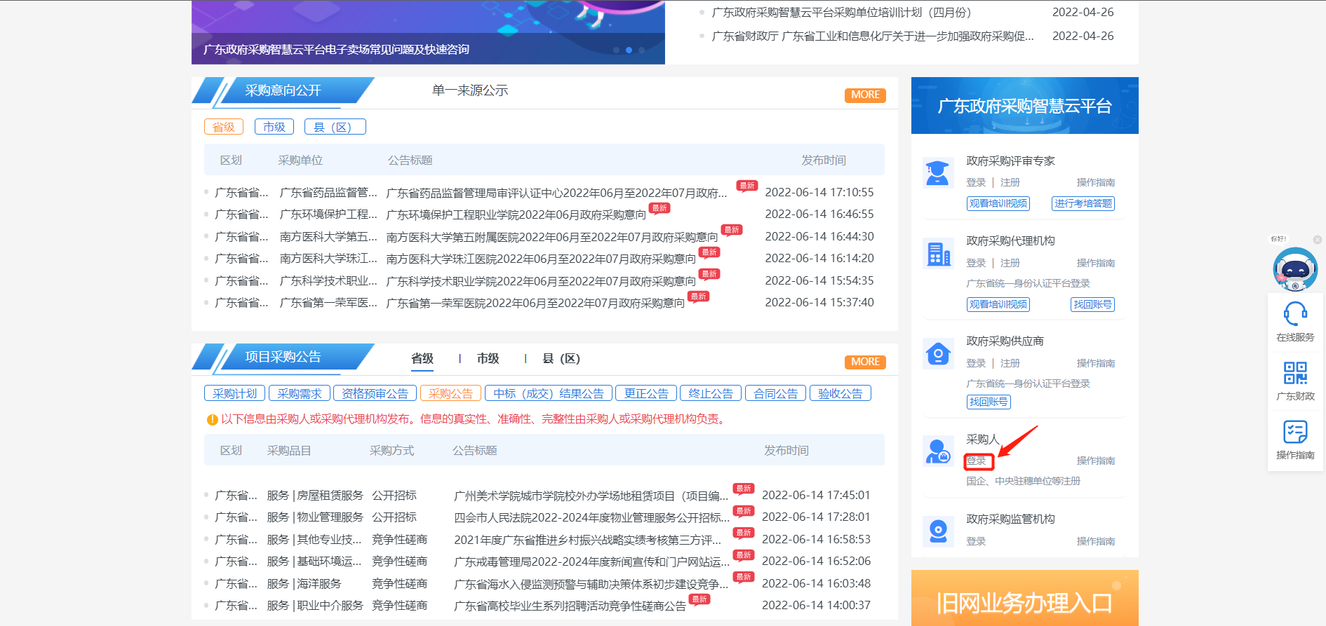
步骤二：登录采购单位账号。
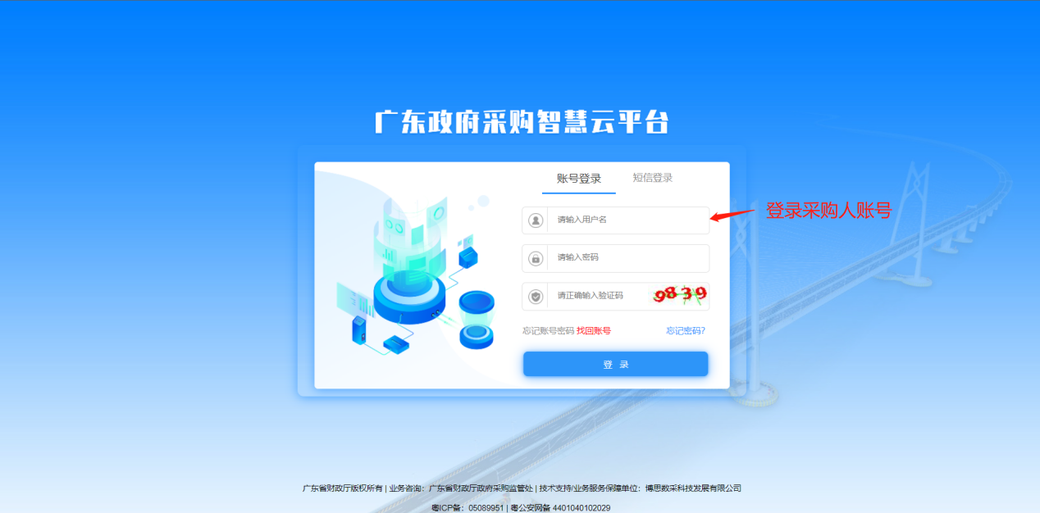
步骤三：登录账号后，进入【采购管理—统计分析—项目完成情况表】。
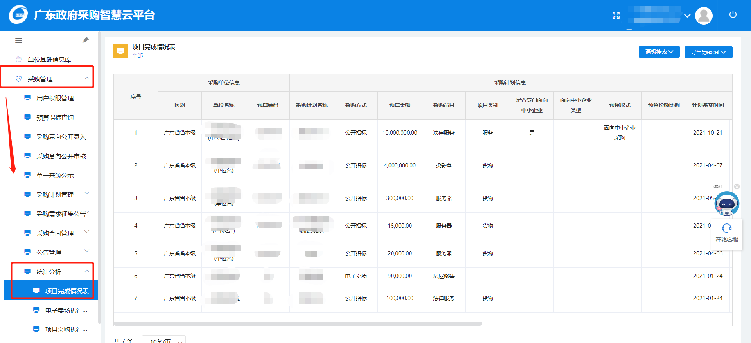
步骤四：点击【高级搜索】，输入搜索条件后，点击【查询】，即可展示所需数据，再点击【导出excel】，可根据实际所需选择“导出当前页”或“导出全部”。
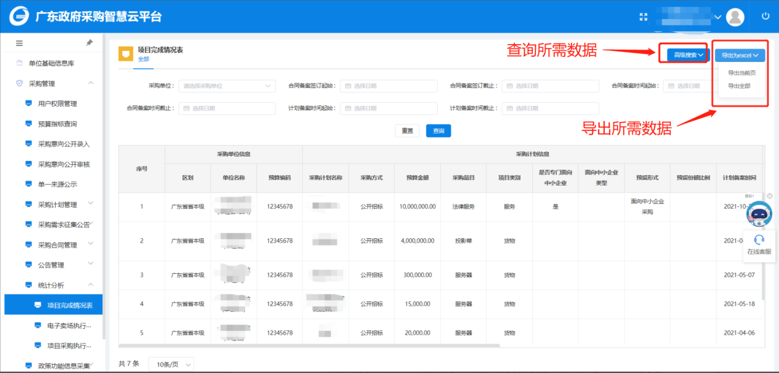
步骤五：打开导出excel，即可查看“合同公示链接”。
